Lige mULIGHED for at nå i mål? 6 – Bekæmpelse af ulighed

- Hvad har vi lært indtil nu?
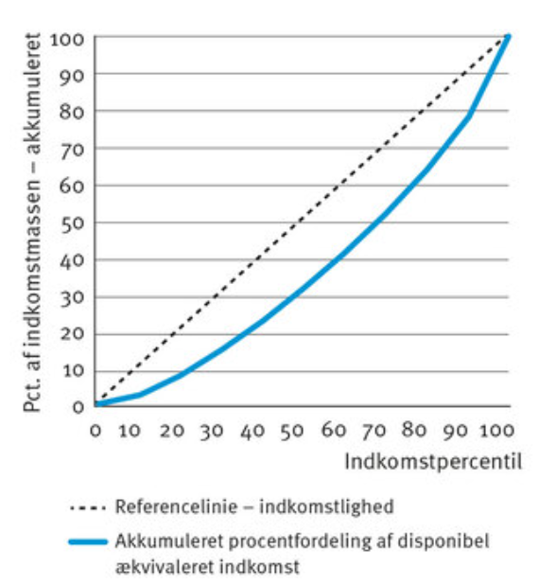
  - Repetition med udgangspunkt i de sidste 5 arbejdsark

- Ulighedsmål
  - AB præsenterer Lorenz-kurven + gini-koefficienten
    - https://xn--samfpb-mua.ibog.forlagetcolumbus.dk/?id=430
    - Kort snak om faktorer, der påvirker Gini-koefficienten;
      - Progressiv skat
      - Overførselsindkomster
      - Flere studerende på SU
      - Indeholder ikke formuefordeling

- Undersøgelse af Gini-koefficienten (Pararbejde)
  - Gå ind på følgende link: https://www.dst.dk/da/Statistik/emner/arbejde-og-indkomst/indkomst-og-loen/indkomstulighed
  - Undersøg hvad Gini-koefficienten er i Danmark på nuværende tidspunkt
  - Undersøg derefter hvordan Gini-koefficienten har udviklet sig
  - Gå ind på følgende link: https://worldpopulationreview.com/country-rankings/gini-coefficient-by-country
    - Hvor er uligheden høj? Kom med eksempler på lande
    - Hvor er uligheden lav? Kom med eksempler på lande
    - Hvilke faglige forklaringer kan I give på denne undersøgelse?

- Hvornår er man fattig i Danmark?
  - Eleverne kommer med bud
  - Absolut fattigdom
  - Relativ fattigdom
  - Opsamling – Hvilke fattigdomsbegreb dækker jeres forståelse over?

- Den ’Nye’ ulighed
  - Summeøvelse: Hvorfor spiller disse ressourcebeholdere en rolle for et individs mulighed for at klare os gennem livet?
  - Kom med et bud på en måde hvorpå man kan mindske uligheden i Danmark med afsæt i en specifik ressourcebeholder

